提高安全意识，严防各类诈骗
亲爱的2017级新生：
祝贺你考入大连民族大学！
当今社会有很多针对大学生的骗局，最近正是全国各大高校新生入学报到的时间，骗子们似乎是等来了最好的时机，肆意横行。
最近媒体报道了很多起大学新生被骗走学费的案件，有的甚至还引发了非常严重的后果，令人不寒而栗，一面对骗子的行为感到愤怒，另一面又为即将步入大学校园的你们感到担忧，所以保卫处总结了一些防骗小常识，希望大家能够远离骗局，安全愉悦的开始自己的大学生活。

交学费
学费是用学校发的建设银行卡来进行缴费，新生在学校规定的日期前存入足额学费，或在报道当天用现金、刷卡缴费。除此以外的方式都是骗人的，不少小伙伴就是这样被骗走学费的，学费的金额不是一个小数目，大家一定要小心哦。
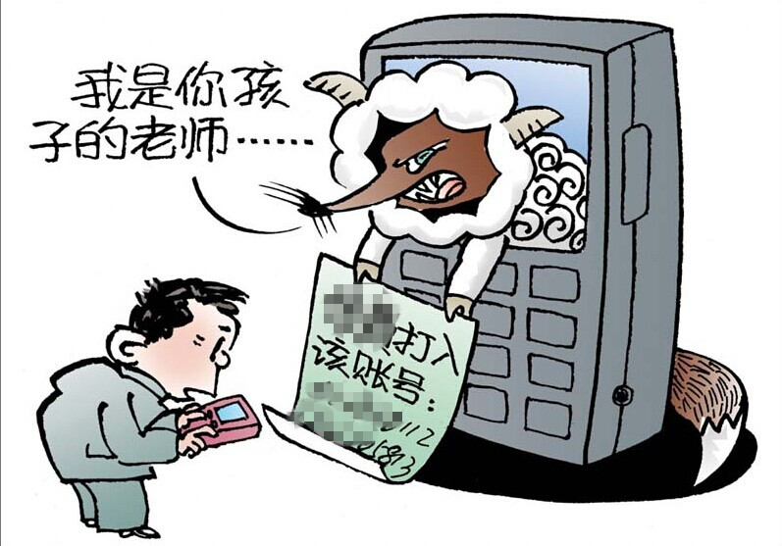
寝室推销
新生在入住寝室后会有许多“热心”的学长学姐上门推销各种东西，比如洗漱用品，床单被褥等等，推销这些东西的学长学姐虽然未必是骗子，但是物品的质量就不敢保证了，而且价格普遍会高一点。我们认为备品还是自己准备的最放心，学校超市的物品比较靠谱或者到附近的商场自行选购，所以新生们能自己买尽量自己买吧。
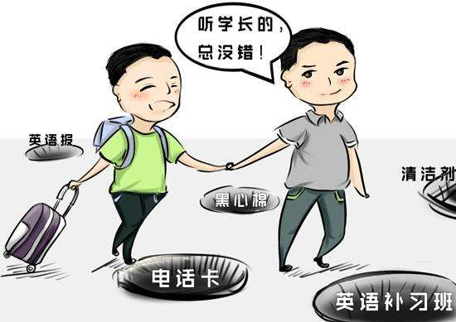
如果有人敲门推荐“英语周报”千万不能订，因为没有任何用处，而且价格昂贵，他们说会给你送一年或者一学期的报纸，可是到最后只拿到了一两份。 还有自称是老师的或者是学长学姐的，横冲直撞进门就直接要收费，这种百分之百是骗子伪装成，一般老师是不会随便去寝室的，更不会收取你们的现金。
到校报到
从车站到学校之间也要小心，不要被某些“热情”的“接站人员”带走自己的行李或者被拉着乘坐他们的黑车。他们可不是好心人，他们是看上了你的物品甚至是你本人。还有些推荐住宿的“接站人员”大家也不要理会，他们带你去的旅店多半都是无照经营私人旅店，住宿环境不好而且容易存在安全隐患，遇到问题很难讲进行维权，新生们想要在大连旅游可以选择正规的旅店进行住宿。同时，新生们遇到接站人员时一定要认真查看接站人员的证件，学校接站人员都是有证件的，千万千万要小心谨慎呀。
贪小利
新生刚来的时候对周围商家都不熟悉，一些不法商家就借此发挥，他们通常会跟你说店里有一些免费的活动让你去体验体验，可是进到店里你想再走出来就难了。他们强买强卖，一定要你高额消费或者办什么所谓的“会员卡”，到时候没钱的话就让你刷卡，没卡就让你支付宝转账，不拿到钱决不让你走。因此，新生们一定要小心，不要因为一点蝇头小利被人诱惑啊。小编建议大家对待街边这种情况最好的办法就是两个字：无视！
诈骗电话
一些不法分子通过电话向新生传达资助贫困生啊、捐款啊之类的信息来套取银行卡的卡号和密码，之前有一位山东的新生就是这样被骗的。新生们遇到这种情况一定要冷静，判断是不是骗局，可以跟学院老师们联系确认，不要轻易相信。
小额贷款骗局
新生们有的时候会控制不住自己的“洪荒之力”在淘宝上买买买，结果钱包坚持不住了，这时某些小额贷款的广告就会进入你的视线。他们会通过一些像无抵押贷款、当天下款的优惠政策来打动你，你一旦上钩，那就注定了悲剧。这些小额贷款用学生贷款的身份证号进行犯罪，或者贷款时先交手续费，又或者还款时寄给你巨额账单等等。媒体经常报道某大学生因为小额贷款而负债累累的新闻。所以，新生们要控制好自己的“洪荒之力”，也要擦亮自己的“火眼金睛”啊！
亲爱的2017级新生，一定要擦亮双眼机智应对，不要轻易相信陌生人。如果遇到任何困难都可以随时拨打保卫处报警电话，千万千万要谨慎啊！

保卫处24小时报警电话 ：0411-87404110

大连民族大学保卫处
2017年9月5日
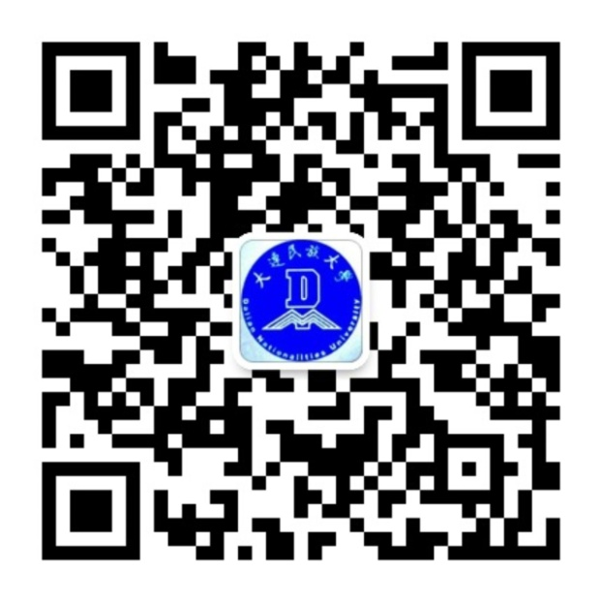
平安民大，期待您的关注！

